КГБУЗ "ВРБ №2"ЭМР педиатрический участок
Приданное для новорожденного – Посуда

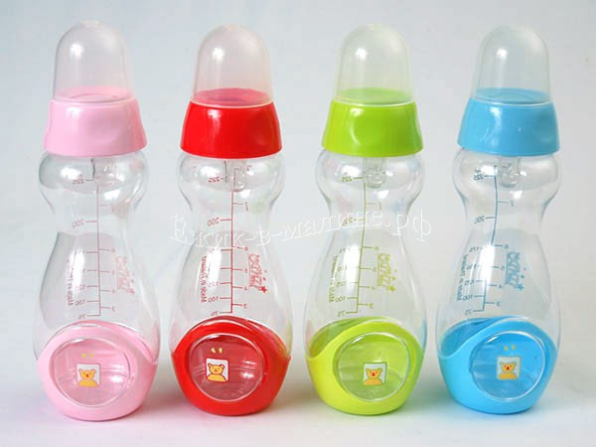

маленькая серебряная ложечка (сейчас продаются очень красивые ложечки); подогреватель для бутылочек; ершик для бутылочек; комплекты бутылочек с сосками (если вы не собираетесь кормить грудью) или одна маленькая, если ваш малыш будет «естественником». Для кормления малыша купите 5-7 бутылочек емкостью 250 мл. Вариантов много: выберите ту, какую удобно держать.
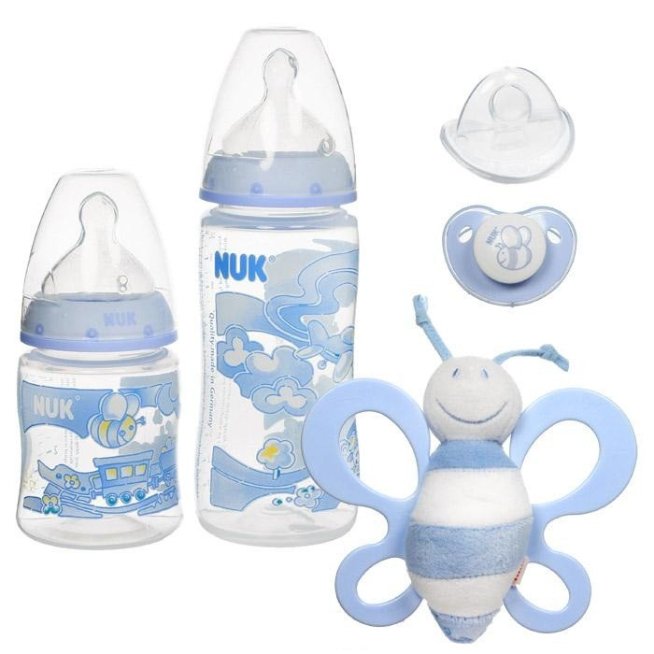
Удобны бутылочки со сменными вкладышами – по мере того как ребенок сосет, вкладыш сжимается, поэтому струя молока не ослабевает и малыш не заглатывает воздух. Запаситесь сосками в приданное для новорожденного – держите их простерилизованными на случай, если та, которой вы пользуетесь, будет давать слишком большую струю; стерилизатор или пастерилизатор для стерилизации бутылочек, подогреватель, термос для бутылочек, ершик для мытья бутылочек пустышки, аксессуары для бутылочек и пустышек, слюнявчики и нагрудники, стульчик для кормления.
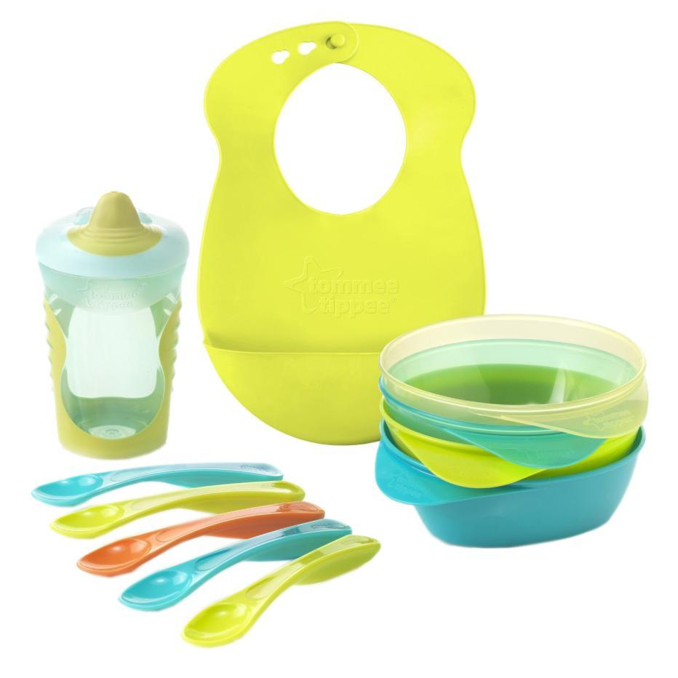

Информационое обеспечение.
1. Телефон детской поликлиники - 2-28-71
2. Телефон врача педиатра 2-28-71
3. Телефон медицинской сестры врача педиатра 2-28-71
4. Телефон врача-гинеколога -, 2-32-58,31-217
5. Телефон отделения скорой помощи 03, 31-202

